臺北榮總新竹分院反詐騙宣導
幫朋友寵物投票小心LINE被盜去
近期歹徒於Instagram及Facebook以寵物投票名義，用私訊發送釣魚連結，該網站要求投票需要登入LINE帳號，當被害人輸入資料後，LINE帳號就被盜走了！
請注意：不明網站要求提供LINE帳號、密碼、簡訊驗證碼，都是詐騙！
尤其是簡訊認證碼千萬不要提供他人
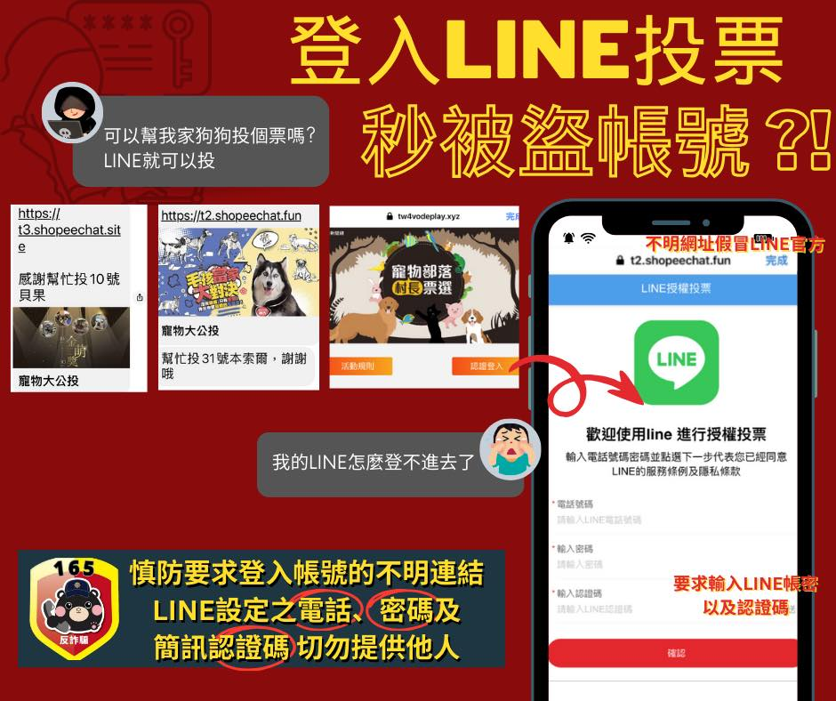臺北榮總新竹分院政風室提醒您!!

